Extrait du bulletin Info-APDA

L’importance du nettoyage d’oreilles
Par Sara Sadi, audiologiste

Soins des oreilles : Comprendre et prévenir les bouchons de cire
La cire, ou cérumen, est une substance naturelle produite par l’oreille pour protéger et nettoyer le conduit auditif. Avec l’âge, la production de cérumen peut augmenter et sa texture peut devenir plus épaisse, ce qui favorise la formation de bouchons. Cela est dû à des changements mécaniques dans l’oreille et à la réduction de la capacité de l'oreille à évacuer naturellement le cérumen, notamment avec l’âge.
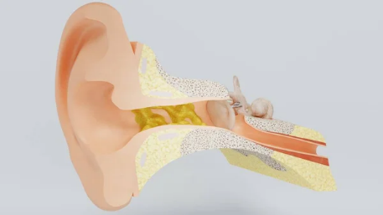
Pourquoi est-ce plus fréquent avec l’âge ?
Le vieillissement modifie la composition et l’évacuation du cérumen. La peau du conduit auditif devient plus sèche et moins souple, ce qui ralentit le processus naturel d’élimination du cérumen. De plus, les poils auriculaires, qui aident normalement à faire remonter la cire vers l’extérieur, deviennent plus rigides et moins efficaces. Par ailleurs, les mouvements de la mâchoire, qui favorisent normalement l’évacuation de la cire, deviennent moins dynamiques avec l’âge. Cela peut entraîner l’accumulation de cire, augmentant ainsi le risque de bouchon.

Comment prévenir la formation d’un bouchon de cire ?
Pour éviter que la cire ne s’accumule et ne forme un bouchon, voici quelques conseils :
- Sécher l’entrée des oreilles après la douche, le bain ou la baignade pour éviter que l'humidité n'accélère la formation de bouchons.
- Nettoyer délicatement l'extérieur de l'oreille avec une débarbouillette; ne jamais insérer d’objets dans l’oreille, comme des cotons-tiges, qui peuvent enfoncer la cire plus profondément.
- Éviter l'utilisation de ouate ou d’objets qui risquent de rester coincés dans l’oreille.

Préparation avant un nettoyage d'oreilles :
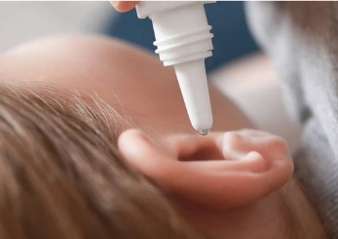
Si vous souhaitez faire nettoyer vos oreilles, il est conseillé de préparer vos oreilles à l’avance. Appliquez 2 à 3 gouttes d’huile d’olive ou d’huile minérale dans l’oreille, une ou deux fois par jour, pendant 3 à 7 jours avant votre rendez-vous. Ces huiles aident à ramollir la cire pour faciliter son élimination.
Vous pouvez également vous procurer des solutions de nettoyage en pharmacie, sur recommandation de votre pharmacien.
Il est important de choisir une huile qui ne soit pas trop épaisse (comme l’huile d’olive ou l’huile végétale, qui pourrait être difficile à appliquer).

Comment appliquer les gouttes ?
Voici les étapes pour appliquer les gouttes en toute sécurité :
1. Lavez bien vos mains avant de manipuler les gouttes.
2. Pour un adulte ou un enfant de plus de 3 ans, tirez doucement le pavillon de l'oreille vers le haut et l'arrière. Pour un enfant de moins de 3 ans, tirez le pavillon vers le bas et l'arrière.
3. Appliquez les gouttes directement dans l’oreille. Massez doucement la partie avant de l’oreille pour faire descendre les gouttes dans le conduit auditif.
4. Gardez la tête inclinée vers le côté opposé pendant 5 à 10 minutes pour que le produit puisse agir. Si vous devez traiter les deux oreilles, répétez cette étape après ce délai.
5. Si vous portez un appareil auditif, il est recommandé d’appliquer les gouttes le soir, après avoir retiré l'appareil.

Où faire nettoyer vos oreilles ?

Il existe plusieurs options pour faire nettoyer vos oreilles, en fonction de vos préférences et de vos besoins :
1. En pharmacie : Vous pouvez consulter une infirmière, moyennant des frais. Ce nettoyage se fait généralement à l’eau.
2. Au CLSC : Si votre médecin/audiologiste vous prescrit ce service, vous pouvez faire nettoyer vos oreilles gratuitement par une infirmière. Ce nettoyage est effectué à l'eau.
3. En clinique privée : Un audiologiste peut effectuer le nettoyage, moyennant des frais. Il est préférable de vérifier à l’avance si ce service est disponible, car il peut être effectué à l’eau ou avec une curette.
4. Chez un ORL : Un médecin ORL, que ce soit à l’hôpital ou en clinique privée, peut retirer la cire avec une curette ou par aspiration (buse). Étant donné que ce service fait partie des soins de santé publics, il n'y a généralement pas de frais associés.

Prendre soin de vos oreilles est essentiel pour maintenir une bonne santé auditive. Ne tentez pas de retirer la cire vous-même avec des objets pointus, car cela pourrait aggraver la situation. Dans le cas où vous ressentez des symptômes tels qu'une perte d’audition, des démangeaisons ou des douleurs, n’hésitez pas à consulter un professionnel de la santé.

